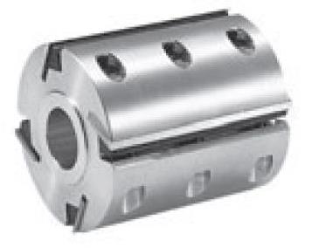

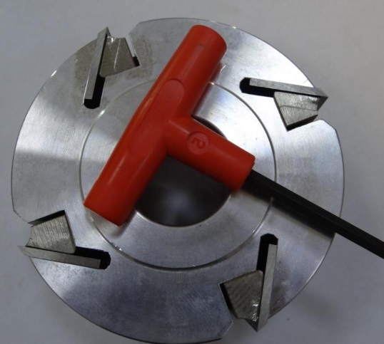
Код из 1С | Артикул | Наименование/ Бренд/  Поставщик | Габариты,  Д*Ш*В  мм | Масса,  гр | Материал | Место установки/Назначение
F0018611 | 2017006 | Ножевая головка строгальная легк. 125*150*40 Z=4 (BSP) | 125*150*40 Z=4 (BSP) | 6000 | металл | Четырехстороние станки / обработка погонажных изделий
 |  | BSP (Италия)

